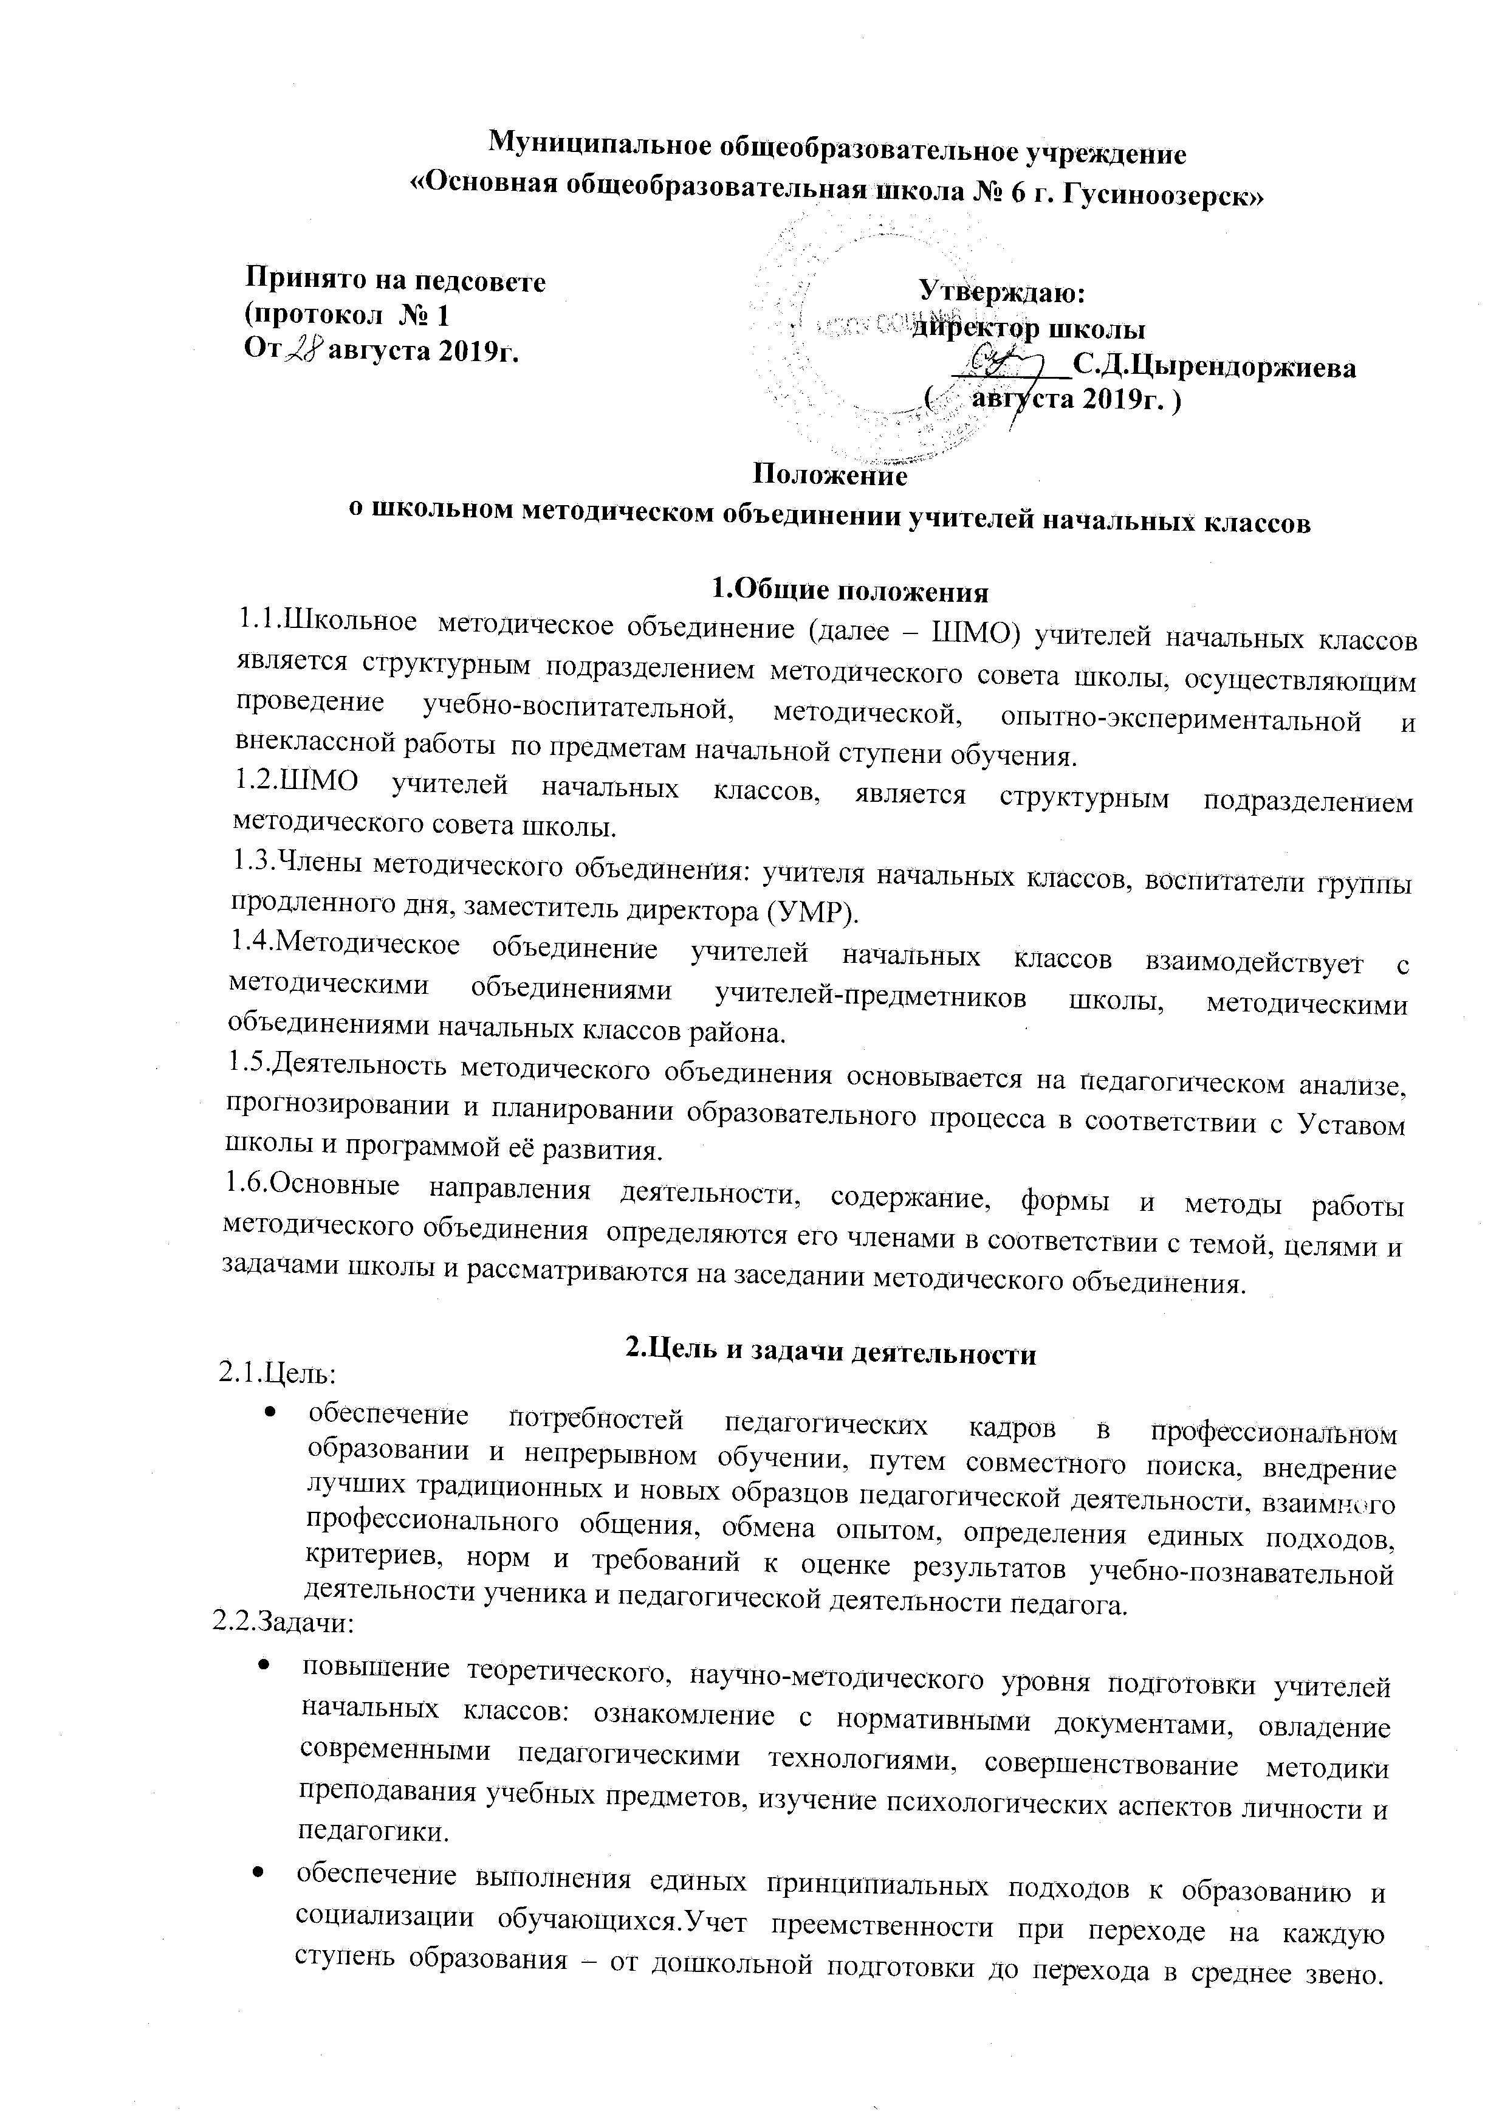

* . Преемственность обеспечивается при соблюдении единых принципов обучения и воспитания, с использованием соответствующих возрасту технологий и методик преподавания, а также на уровне содержания образования.
* овладение педагогическим составом начальной школы различными формами проведения урочных и внеурочных занятий: групповой, индивидуальной, парной.
* координирование планирования, организации и педагогического анализа учебно-воспитательных мероприятий учителей начальных классов.
* изучение, обобщение и использование в практике передового педагогического опыта работы учителей начальной школы.
* содействие становлению и развитию системы учебно-воспитательной работы учителей начальной школы.
* координирование взаимодействия с другими методическими объединениями школы.

**3.Функции деятельности**

3.1.Организация коллективного планирования и анализ деятельности педагогов и обучающихся.

3.2.Координация учебно-воспитательной деятельности классов начальной школы и организация взаимодействия всех участников педагогического процесса.

3.3.Выработка и регулярная корректировка педагогических принципов, методов, форм учебно-воспитательного процесса в целях его усовершенствования.

3.4.Организация изучения и освоения современных технологий, форм, методов учебно-воспитательной деятельности

3.5.Обсуждение учебных программ, планов, расписаний, графиков.

3.6.Обобщение и систематизация передового педагогического опыта коллектива школы, а также коллективов других школ.

3.7.Организация повышения квалификации педагогов.

**4.Функции руководителя ШМО**

4.1.Руководитель школьного методического объединения назначается приказом директора школы. Деятельность руководителя регламентируется должностной инструкцией руководителя методического объединения. Руководителю ШМО устанавливается доплата за счёт стимулирующего фонда на основании приказа руководителя.

4.2.Руководитель ШМО учителей начальных классов отвечает:

* за планирование, подготовку, проведение и анализ деятельности методического объединения;
* пополнение "методической копилки" учителей начальных классов;
* своевременное составление документации о работе методического объединения и проведенных мероприятиях;
* проведение заседаний методического объединения;
* проведение мероприятий по повышению профессионального мастерства учителя (посещение уроков, повышение квалификации, обучение на семинарах, работу над темой по самообразованию и др.);
* повышение профессионального теоретического и практического уровня членов методического объединения;
* выполнение членами методического объединения своих функциональных обязанностей;
* совершенствование подготовки к урокам.

4.3.Руководитель ШМО учителей начальных классов организует:

* взаимодействие учителей начальных классов и учителей-предметников с целью обеспечения преемственности учебно-воспитательного процесса;
* открытые мероприятия, семинары, конференции, заседания методического объединения;
* изучение, обобщение и использование в практике передового педагогического опыта работы учителей начальных классов;
* консультации по вопросам учебно-воспитательной работы учителей начальных классов.

4.4.Руководитель методического объединения учителей начальных классов координирует планирование, организацию и педагогический анализ мероприятий учителей начальных классов.

4.5.Руководитель методического объединения учителей начальных классов содействует становлению и развитию системы учебно-воспитательного процесса в школе.

4.6.Руководитель методического объединения учителей начальных классов участвует в экспериментальной работе по внедрению современных образовательных технологий.

**5.Права и обязанности**

5.1.ШМО имеет право:

* вносить предложения руководству школы по распределению учебной нагрузки по предмету при тарификации, оплате труда педагогических сотрудников за заведование учебными кабинетами, проведение занятий предметных кружков, учебных курсов и др.;
* вносить предложения руководству школы по материальному и моральному поощрению членов ШМО;
* самостоятельно формировать систему промежуточной аттестации обучающихся, выбирать формы промежуточной аттестации, критерии оценок;
* выбирать тему своей методической работы в соответствии с методической темой работы школы и планировать ее практический выход;
* предлагать кандидатуры педагогов для материального поощрения с целью стимулирования творчества и инициативы;
* решать вопрос о делегировании педагогов для участия в конкурсах профессионального мастерства.

5.2.Члены ШМО имеют право:

* участвовать в аттестации членов ШМО, анализировать результаты деятельности коллег;
* изучать и определять потенциальные возможности членов ШМО;
* разрабатывать и публиковать новые технологии, формы и методы работы, вести научно- исследовательскую деятельность в области педагогики и преподавания на начальной ступени обучения;
* рекомендовать кандидатуры учителей, заслуживающие различного поощрения;
* выдвигать предложения об улучшении учебного процесса в школе.

5.3.Члены ШМО обязаны:  
иметь собственную программу профессионального самообразования;

* знать тенденции развития методики преподавания предмета;
* руководствоваться Законом РФ “Об образовании”, нормативно-правовой базой, регламентирующей деятельность методического объединения;
* принимать активное участие в заседаниях методического объединения, практических семинарах и др.;
* участвовать в разработке открытых мероприятий (уроков, внеклассных занятий по предмету);
* уметь анализировать свои достижения и недостатки по соответствующим критериям;
* формировать индивидуальную (авторскую) эффективную систему педагогической деятельности;
* обеспечивать условия для формирования у обучающихся образовательных компетенций;
* способствовать обновлению содержания, форм и методов обучения и воспитания;
* развивать педагогическую технику, профессиональное мастерство.

**6.Организация деятельности**

6.1.Методическое объединение избирает руководителя.

6.2.План работы ШМО утверждает директор школы по согласованию с заместителем директора (УМР), отвечающего за организацию методической работы школы.

6.3.Рабочие программы и календарно – тематические планирование, рассмотренное и принятое решением заседания методического объединения согласуются с заместителем директора (УМР) и утверждаются директором школы.

6.4.За учебный год проводятся не менее 4 заседаний методического объединения учителей; практический семинар с организацией тематических открытых уроков, внеклассных мероприятий.

6.5.Заседания методического объединения учителей оформляются в виде протоколов. В конце учебного года заместитель директора  анализирует работу методического объединения и принимает на хранение ( в течение 3 лет) план работы, протоколы заседаний методобъединения, отчёт о выполненной работе.

|  |  |
| --- | --- |
| **7. Формы и методы деятельности**   * Открытые и закрытые заседания; * Индивидуальные и групповые; * Деловые игры; * Семинары; * Творческие мастерские; * Практикумы; * Дискуссии; * Совещания и др.  |  | | --- | | **8.Документация**  8.1.Положение о методическом объединении начальной школы.  8.2.Анализ работы методического объединения учителей начальных классов за учебный год.  8.3 Кадровый состав и характеристика кадров.  8.4.Годовой план с целями и задачами деятельности, поставленными с учетом тем по самообразованию школы, начальной школы и персональных тем учителей.  8.5.Графики проведения заседаний методического объединения.  8.6.Протоколы заседаний методического объединения.  8.7.Материалы "методической копилки" учителей начальных классов.  8.8.Сведения о работе молодых специалистов и их наставников.  8.9.План работы с молодыми специалистами. |   **9.Срок действия**  9.1.Срок действия данного положения неограничен.  9.2.Положение действует до внесения изменений и дополнений. |